Energiedranken en de hersenen
Door Emmanuel Thibault, Kirsten Biedermann en Susan Watt
Vertaald door Piet Das.

Ons lichaam heeft water, suiker en mineralen nodig om goed te werken. Tijdens de marathon op de Olympische Spelen van Los Angeles in 1984 kon de atleet Gabriela Andersen-Schiess niet drinken bij het laatste waterstation. Dit had ernstige gevolgen voor haar prestaties en zelfs haar vermogen om de laatste paar meter van de race in een rechte lijn te lopen, zoals je kunt zien op video's van dit evenement op internet.
Energiedranken bevatten natuurlijk meer dan alleen water en worden gepromoot met het idee dat ze onze fysieke en mentale prestaties kunnen verbeteren, bovenop wat alleen kan worden bereikt door goede hydratatie. En terwijl prestaties op de renbaan een goede maatstaf zijn voor hoe goed ons lichaam werkt, hoe zouden we kunnen beoordelen of onze hersenen op snelheid zijn? Met een goede proef zouden we kunnen beoordelen hoe wendbaar onze hersenen zijn, niet hoeveel we weten.
Een goede manier om dit te doen, is meten hoe snel we kunnen denken, dat wil zeggen wat onze reactietijden zijn. Hier beschrijven we twee experimenten die de reactietijd meten: een van een mentale taak, de ander van een fysieke taak. Deze proeven kunnen de basis zijn om te beoordelen of energiedrankjes onze mentale vermogens daadwerkelijk versterken. Het zijn ook interessante activiteiten die leerlingen leuk vinden om te proberen, om zo te zien hoe goed ze zijn in verhouding tot anderen in hun klas.

Proef 1: de cijfersymboolproef
Geschikt voor: leerlingen van 13 jaar en ouder
Deze proef, die deel uitmaakt van veel IQ-tests, wordt ook wel de substitutieproef voor het cijfersymbool (DSST) genoemd. De proef helpt medici om te beoordelen of iemand een normaal niveau van hersenactiviteit heeft, met name cross-sensorische coördinatie - in dit geval tussen zicht en beweging.
De proef omvat het schrijven van een specifiek symbool uit een gegeven code als antwoord op een nummer. Hoe sneller en hoe nauwkeuriger iemand dit kan doen, des te beter zijn hersenactiviteit is.
Deze activiteit kan worden gedaan in leerlingparen, waarbij een leerling de toets afneemt en de andere hem aflegt; daarna wisselen ze om.

Materialen
Voor elk leerlingpaar heb je nodig:
- Eén test op papier (deze zijn allemaal hetzelfde voor elke leerling)
- Pen of potlood
- Stopwatch of andere nauwkeurige timer

Werkwijze
- Bereid de testen voor op papier of op een computer. Dit gaat als volgt:
- Schrijf (of typ) de nummers 1 tot 9 in oplopende volgorde om de bovenste regel te vormen.
- Schrijf op de volgende regel negen symbolen die op zich niets met het getal te maken hebben (bijv. & <% enz.), zodat er direct onder elk getal een symbool staat. Dit vormt de vereiste code, waarbij elk getal van één cijfer is gekoppeld aan een specifiek symbool.
- Vink hieronder een regel met cijfers van één cijfer 1-9 in willekeurige volgorde. Laat de volgende regel leeg en herhaal dit totdat je bij de onderkant van het papier bent.
- Op de lege regels vullen de leerlingen de symbolen in die overeenkomen met de bovenstaande nummers, volgens de vereiste code - zo snel en nauwkeurig mogelijk.
Een gedeeltelijk bewerkt papier zie je in figuur 1.
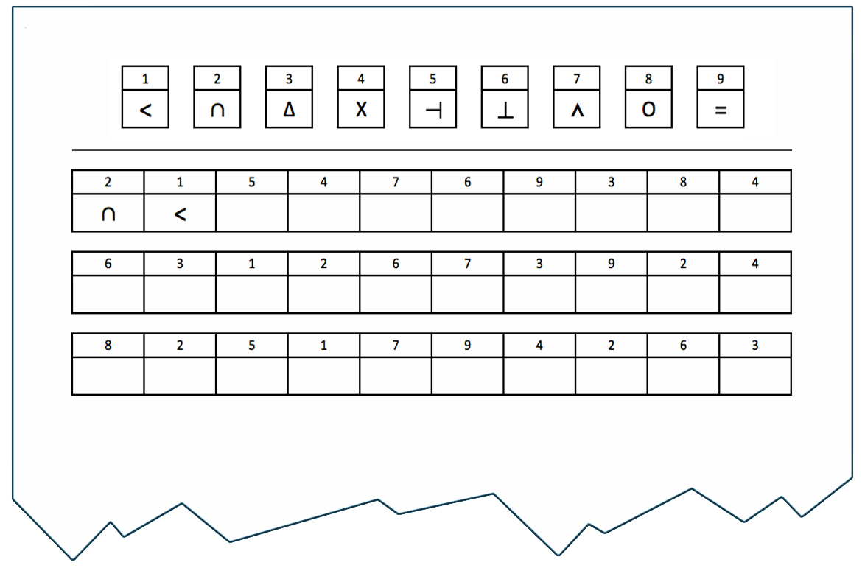
Fig.1: Voorbeeld van een gedeeltelijk uitgewerkte test voor de cijfersymboolproef.
Afbeelding met dank aan Emmanuel Thibault en Kirsten Biedermann
- Verdeel de leerlingen in paren en vraag hen om af te spreken wie bij de proef als eerste de tijd zal opnemen en wie de proef zal afleggen.
- Deel papieren, potloden en stopwatches uit. Leg de taak uit met een voorbeeld (een andere koppeling van een nummer met een symbool uit een willekeurige plaats in de proef).
- Bij 'Start' start de leerling de proef terwijl de andere begint met de tijdsopname.
- Na 90 seconden is er een pauze van 30 seconden zonder te schrijven of naar het papier te kijken.
- Vervolgens gaat dezelfde leerling nog 90 seconden verder met de test.
- Hierna wisselen de leerlingen van rol.
- Aan het einde tellen de leerlingen hoeveel juiste antwoorden hun partners hebben gescoord per elke 90 seconden en in totaal.

Nabespreking
Een hogere score betekent een betere mentale behendigheid. Maar hoewel sommige mensen van nature beter zijn in deze taak dan anderen, is het ook mogelijk om elke taak te verbeteren door te leren. Dus als iemand het in de tweede helft van het experiment beter deed dan het eerste, waardoor snellere en nauwkeurigere associaties tussen de cijfers en symbolen werden gemaakt, betekent dit dat er geleerd is.
Leerlingen kunnen ook 5 minuten later gevraagd worden om de juiste symbolen te noteren bij de getallen om te kijken hoeveel ze zich kunnen herinneren. Deze manier van leren heet lange termijn geheugen training.

Proef 2: de lineaal-valproef
Geschikt voor: leerlingen van 13 jaar of ouder
In deze proef werken leerlingen opnieuw in paren. Een leerling laat een lineaal vallen tussen de open duim en wijsvinger van een andere leerling, die probeert hem zo snel mogelijk te vangen. De afstand waarover de lineaal valt, wordt weergegeven door het punt waarop deze wordt gevangen - dat is dus een maat voor de reactietijd. Leerlingen berekenen vervolgens de verstreken tijd met behulp van standaardvergelijkingen uit de natuurkunde.

Materialen
Voor elke leerling heb je nodig:
- Eén lineaal van 30 cm
- Schrift om de resultaten te noteren

Werkwijze
- Ten eerste oefenen de leerlingen een paar keer in paren met vallen en vangen, zoals hieronder weergegeven. Het is het beste om te beginnen met het nulteken op de lineaal onder de duim van de vangende leerling met zijn hand open, zodat de afstand van de val direct kan worden afgelezen op de schaal van de lineaal.
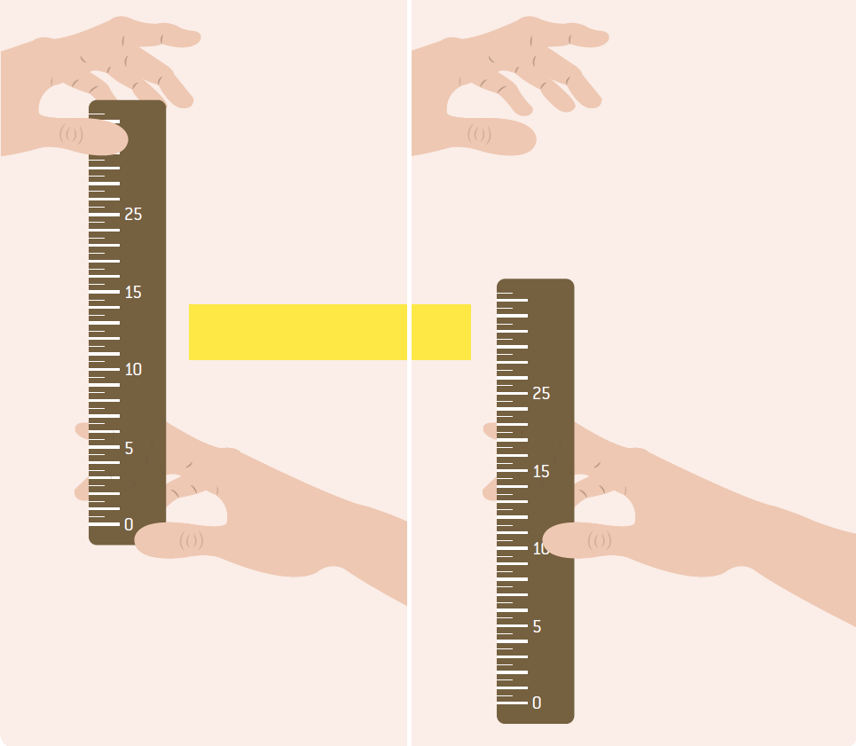
Fig.2: Opstelling voor de test van de lineaal-drop reactietijd
Afbeelding met dank aan Emmanuel Thibault en Kirsten Biedermann
- Als ze klaar zijn, beginnen de leerlingen. De ene persoon laat vallen en de ander vangt. De persoon die laat vallen noteert elke keer de afstand van de val van hun partner.
- Vervolgens wisselen de leerlingen van rol. Elke leerling kan beslissen hoe vaak elke persoon vangt voordat ze ruilen. Hoe meer resultaten ze hebben, hoe representatiever het gemiddeld zal zijn. We stellen een minimum van 10 keer voor.
- Als alle gegevens verzameld zijn, moeten leerlingen hun eigen reactietijd berekenen, als volgt.
- Ten eerste moet elke leerling zijn eigen gemiddelde faalafstand berekenen. Dit is te vinden op de standaard manier, door alle valafstanden te totaliseren en te delen door het aantal keren dat de lineaal is gevallen.
- Vervolgens gebruiken ze de standaardformule voor vallen (met een beginsnelheid) om de gemiddelde tijd die verstreken is te bepalen:
d = ½ a t²
waarin
d = afstand van de val
a = versnelling door zwaartekracht (9.81 ms⁻²)
t = verstreken tijd

Dus t² = 2d/a
t = √2d/a
Dus de reactietijd (verstreken tijd), t, kan worden berekend met behulp van de vergelijking:
t = √2d/9.81 ms⁻²
waarbij d de gemiddelde valhoogte is (voor een individuele leerling)

Nabespreking
Leerlingen kunnen hun resultaten vergelijken om te zien wie het snelst is bij elke taak. Als er genoeg leerlingen zijn, is het interessant om de resultaten in een grafiek uit te zetten. Dit maakt het mogelijk om het bereik, modale klasse en mediaan te vinden voor elke test.
De klas houdt ook rekening met de volgende vragen:
- Zou je verwachten dat de grafieken een normale verdeling hebben? Zo ja, waarom?
- Als deze tests zouden worden gebruikt om de effecten (indien aanwezig) van een energiedrank te beoordelen, welk experimentontwerp zou dan moeten worden gebruikt? (Hier kun je misschien het idee van randomiseren bespreken.)
- Wat zou(en) de controlegroep (en) in elk geval zijn?
- Hoe kan het ontwerp worden aangepast om verschillende dranken met elkaar te vergelijken?
Leerlingen kunnen ook geïnteresseerd zijn om meer te weten te komen over psychologische tests of om na te denken over andere effecten om deze tests kunnen gebruiken om te vergelijken.

Bronnen
Probeer deze online reactietijdtest en vergelijk de resultaten met die van het lineaal-valexperiment: www.humanbenchmark.com/tests/reactiontime

